Открытое занятие студии «ФлексиС» пройдет в ДК «Кленово»
28.05.2025
28.05.2025
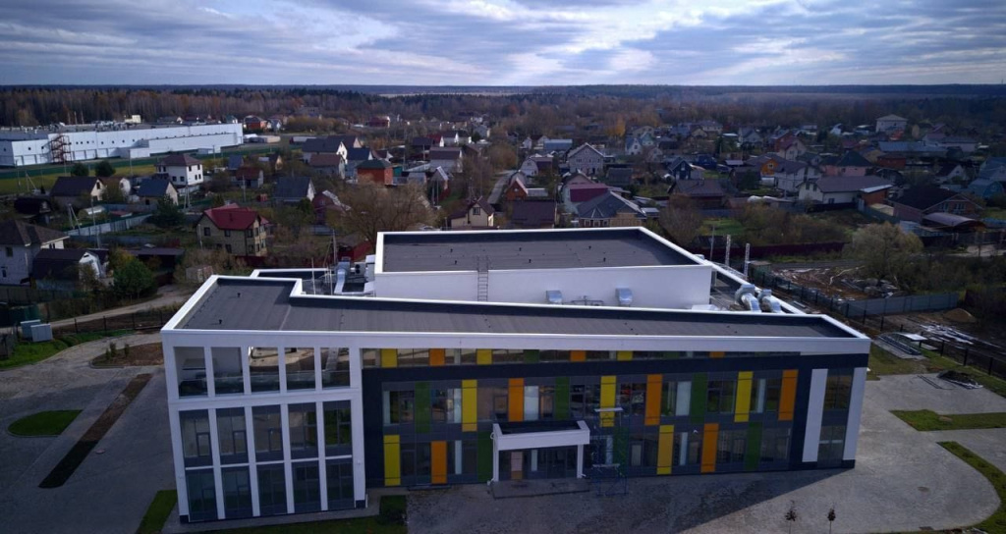

Жители и гости района Вороново смогут посетить открытое занятие хореографической студии «ФлексиС» в Доме культуры «Кленово». Мероприятие пройдет 30 мая.
Участники студии танца «ФлексиС» продемонстрируют для гостей программу своих регулярных репетиций. Артисты покажут упражнения для разогрева мышц перед началом отработки хореографических связок и зарисовок. Гости встречи смогут увидеть особенности танцевального направления, которого придерживаются участники «ФлексиСа» .
— У посетителей будет возможность пообщаться с артистами и узнать поподробнее об их творческой деятельности. Гостям расскажут о расписаниях занятий в студии, участиях в различных культурных мероприятиях и выступлениях на конкурсах. Члены студии «ФлексиС» поделятся информацией о профессиональных наградах и достижениях, — сообщил специалист ДК «Кленово».
Начало открытого занятия запланировано на 16:00. Посетить мероприятие смогут все желающие старше 18 лет по адресу: улица Садовая, владение №5Б.
Фото предоставили сотрудники управы района Вороново

Адрес страницы: http://voronovo.mos.ru/presscenter/news/detail/12995488.html
Управа района Вороново города Москвы

